СХЕМА СОТРУДНИЧЕСТВА УЧАСТНИКОВ ВОСПИТАТЕЛЬНОГО ПРОЦЕССА
ПО ПРОФИЛАКТИКЕ ПРАВОНАРУШЕНИЙ, БЕЗНАДЗОРНОСТИ И НАРКОМАНИИ СРЕДИ НЕСОВЕРШЕННОЛЕТНИХ

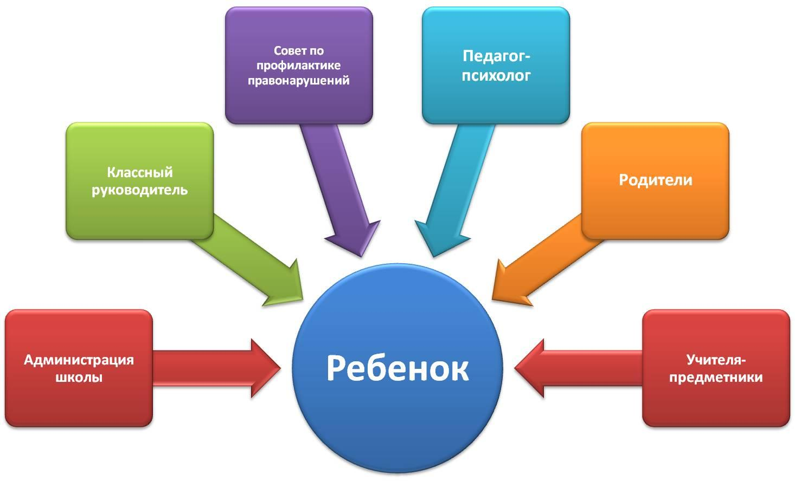

ЦЕЛИ ПРОФИЛАКТИЧЕСКОЙ РАБОТЫ:
- защита жизни и здоровья детей;
- профилактика безнадзорности несовершеннолетних;
- пропаганда и привитие навыков здорового образа жизни;
- пропаганда культурно-семейных ценностей;
- оказание учащимся превентивной помощи в решении проблем и трудностей социального, психологического, личностного характера.
ЗАДАЧИ ПРОФИЛАКТИЧЕСКОЙ РАБОТЫ:
- создание эффективной системы социальной поддержки детей и подростков группы риска, направленной на решение проблем детской и подростковой безнадзорности и преступности;
- обеспечение социальной реабилитации, адаптации, интеграции детей и подростков, охрана их жизни и здоровья;
- организация профилактической работы по предупреждению правонарушений школьников;
- повышение правовой культуры и социально-педагогической компетенции родителей учащихся;
- координация деятельности и взаимодействие служб и ведомств города, заинтересованных в решении проблем безнадзорности и правонарушений в детской и подростковой среде;
- сотрудничество с организациями и службами г. Щигры и Щигровского района по работе с семьей с целью повышения воспитательной функции семьи и обеспечению корректировки воспитания в семьях отдельных учащихся;
- осуществление мероприятий по оказанию комплексной психолого-педагогической, медико-социальной, социально-правовой, профориентационно-трудовой поддержки, обеспечению досуга и отдыха детей и подростков, находящихся в социально опасном положении.

ПРИНЦИПЫ ДЕЯТЕЛЬНОСТИ ПО ПРОФИЛАКТИКЕ БЕЗНАДЗОРНОСТИ ПРАВОНАРУШЕНИЙ НЕСОВЕРШЕННОЛЕТНИХ
Деятельность по профилактике безнадзорности и правонарушений несовершеннолетних основывается на принципах:
• законности;
• демократизма;
• гуманного обращения с несовершеннолетними поддержки семьи и взаимодействия с ней;
• индивидуального подхода к несовершеннолетним с соблюдением конфиденциальности полученной информации;
• обеспечения ответственности должностных лиц;
• комплексности;
• дифференцированности;
• многоаспектности;
• последовательности;
• аксиологичесности (ценностный) подход, предполагающий формирование у школьников представлений об общечеловеческих ценностях, здоровом образе жизни, законопослушности.

НОРМАТИВНО-ПРАВОВАЯ БАЗА ДЕЯТЕЛЬНОСТИ ОУ ПО ПРОФИЛАКТИКЕ БЕЗНАДЗОРНОСТИ И ПРАВОНАРУШЕНИЙ НЕСОВЕРШЕННОЛЕТНИХ
• Устав школы.
• Локальные акты: «О Совете по профилактике правонарушений и безнадзорности несовершеннолетних», «Об общественных воспитателях несовершеннолетних», «О проведении рейдов по профилактике безнадзорности и правонарушений среди несовершеннолетних», «Об организации работы по профилактике правонарушений и безнадзорности, употребления ПАВ, формированию законопослушного поведения обучающихся», «О порядке учета семей и учащихся, находящихся в социально опасном положении».

В целях предупреждения противоправного поведения и безнадзорности среди учащихся, повышения правовой культуры учащихся и родителей, социально-педагогической компетенции педагогов и родителей, в школе разработаны программы по профилактике правонарушений среди несовершеннолетних и работе с социально-неблагополучными семьями и детьми: «Семья», «Подросток», «Здоровое поколение».
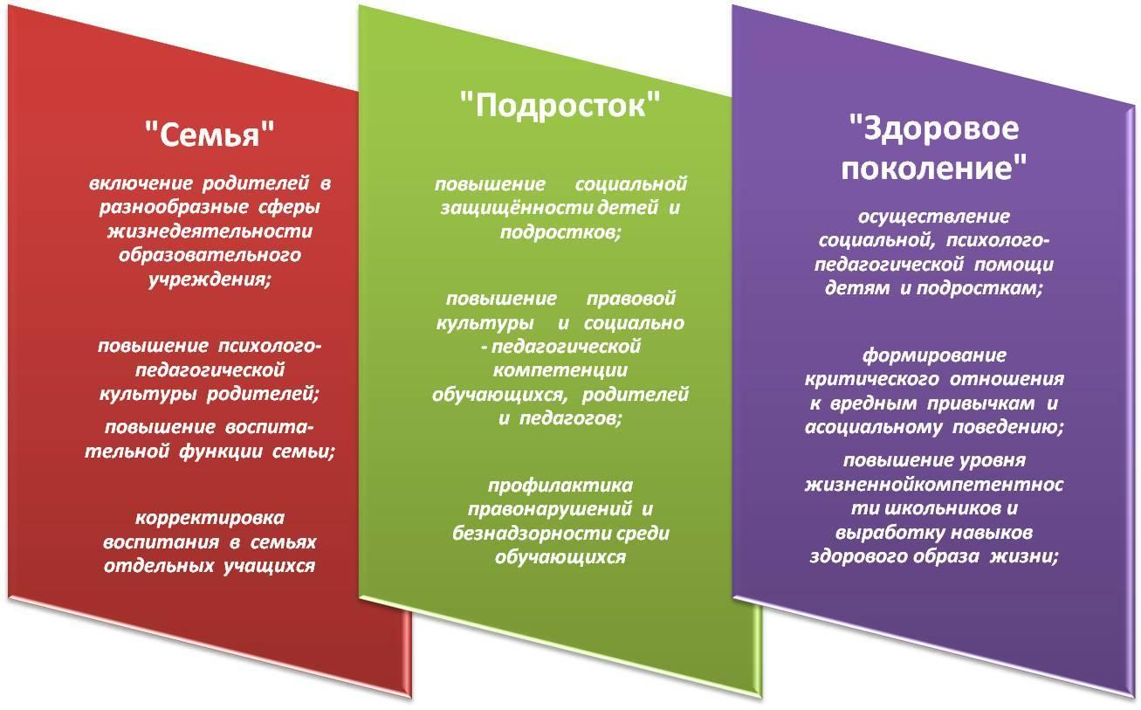
ПЛАНИРОВАНИЕ РАБОТЫ
Профилактическая работа планируется и ведется с учетом общешкольных целей и задач, возрастных и личностных особенностей учащихся, положения семей. Деятельность осуществляется с учетом реализуемых целевых локальных воспитательно-образовательных программ и проектов в разных направлениях, с использованием активных форм и методов работы.
• Комплексно-целевая программа профилактики правонарушений «Подросток».
• План воспитательной работы школы, планы работы классных руководителей, планы руководителей кружков, план работы педагога-психолога содержат раздел «Профилактика правонарушений и безнадзорности учащихся».
• План работы Совета по профилактике правонарушений и безнадзорности.
• План работы с семьями и учащимися, находящимися в трудной жизненной ситуации.
• План работы с КДН.
• План работы с ПДН.
• План работы с социальным центром помощи семье и детям.
• Планы по формированию здорового образа жизни и профилактике наркомании и токсикомании на текущий учебный год.
• План проведения месячника по профилактике безнадзорности и правонарушений школьников.
• Планы классных руководителей по работе с несовершеннолетними, оказавшимися в трудной жизненной ситуации.

ФОРМЫ РАБОТЫ
В целях профилактики безнадзорности и правонарушений несовершеннолетних используют разнообразные формы работы:
• выявление семей, находящихся в социально-опасном положении;
• рейды по неблагополучным семьям;
• деятельность Совета профилактики школы;
• организация родительского лектория;
• индивидуальные беседы с учащимися, родителями;
• работа с документами;
• диагностика;
• индивидуальные и групповые консультации;
• содействие в участии в системе внеучебной деятельности школы;
• работа по профориентации;
• семинары-совещания по проблемам профилактики социального сиротства и семейного неблагополучия;
• родительские собрания («О повышении ответственности родителей за воспитание детей»), общешкольные, собрания с участием членов КДН, сотрудников других органов и учреждений системы профилактики;
• осуществление патронажного наблюдения;
• оказание различных видов материальной помощи;
• организация отдыха и оздоровления детей из малообеспеченных семей и семей, находящихся в социально-опасном положении;
• оказание несовершеннолетним психолого-педагогической помощи;
• организация занятости и временной трудовой деятельности несовершеннолетних и детей из семей, находящихся в социально опасном положении.

